HƯỚNG DẪN SỬ DỤNG

# Cài đặt Wampserver

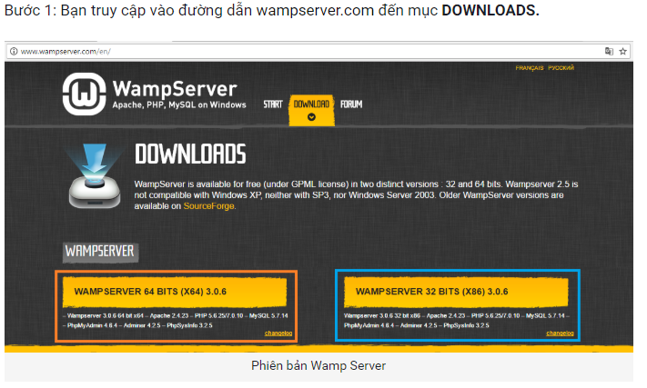

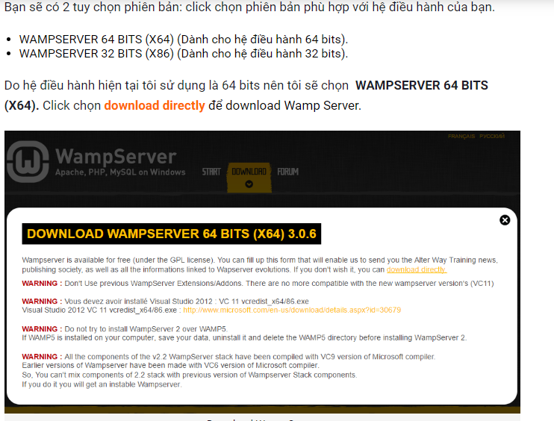

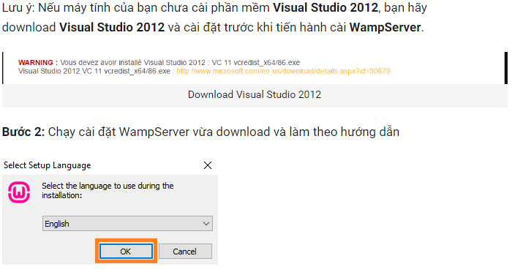

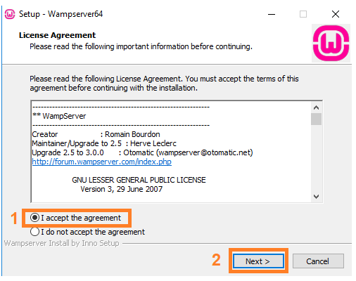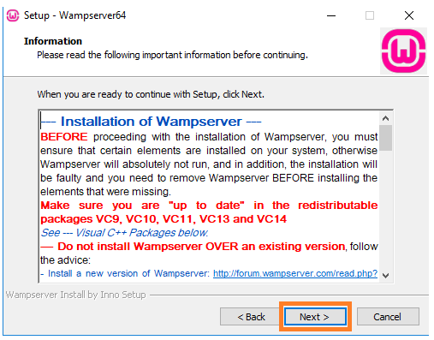

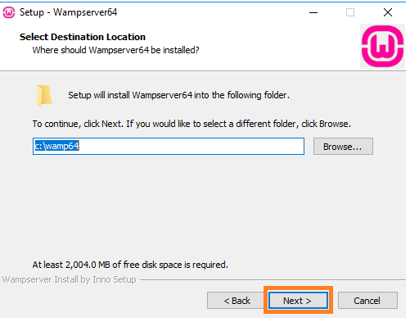

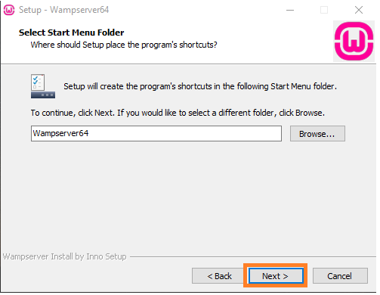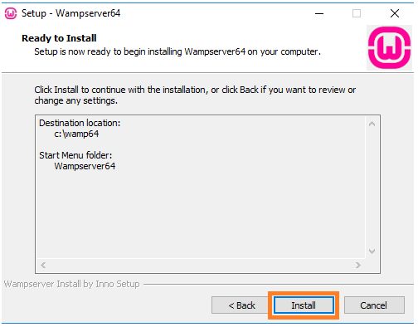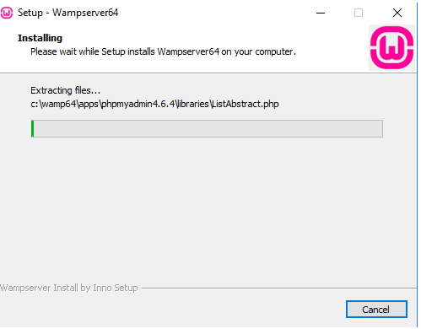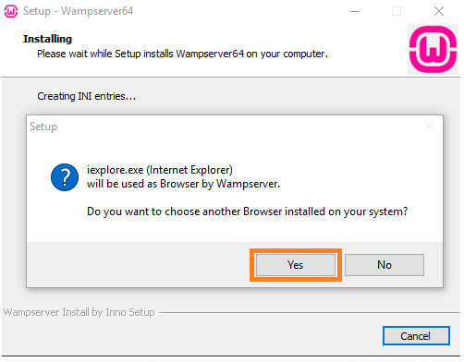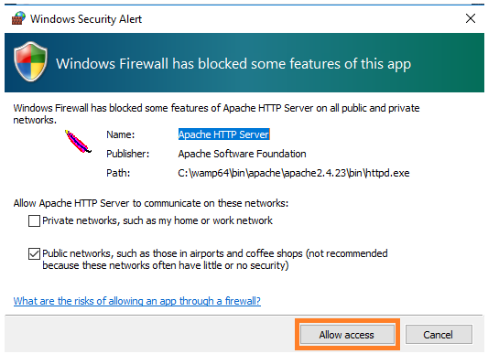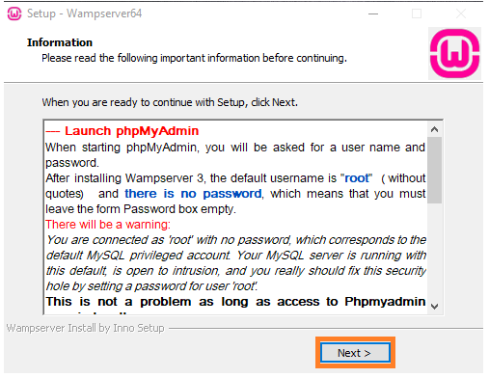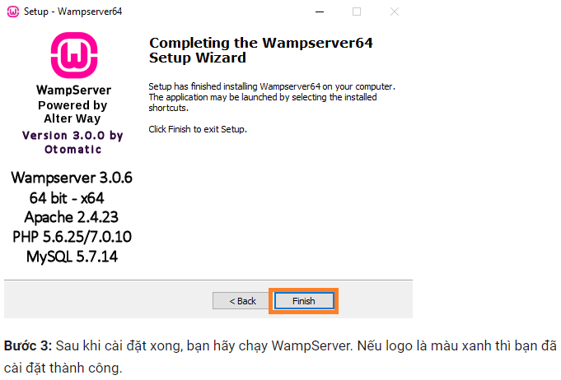

# Cài đặt Composer

Download trực tiếp từ trang chính: <https://getcomposer.org/download/>

Double click vào file vừa download, tiến hành cài đặt theo hình bên dưới.

* Click "Next" để tiến hành cài đặt.
* Lưu ý: Trong quá trình cài đặt, nếu có xuất hiện lỗi nào đó thì có thể bỏ qua bằng cách click "Next" để tiếp tục cài.

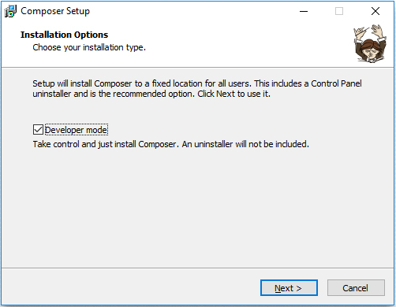

* Giữ mặt định để chọn folder cài đặt và tiếp tục click "Next".

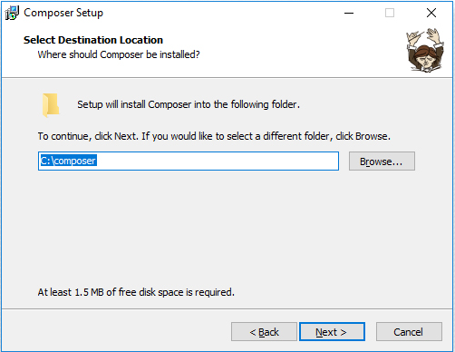

* Chọn khu vực chứa file chạy PHP và tiếp tục Click "Next".

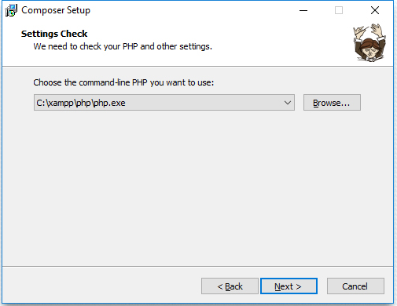

* Phần setting Proxy bỏ trống và tiếp tục Click "Next".

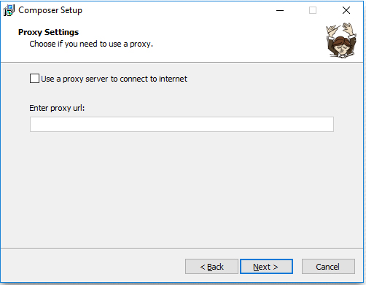

* Nhấn Next các phần còn lại. Khi xuất hiện bảng thông báo hoàn thành là đã hoàn tất. Nhấn Finish

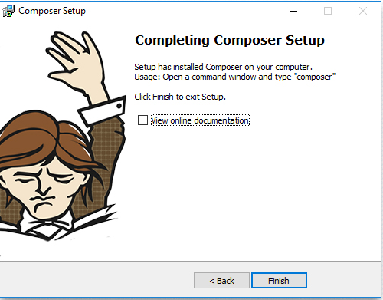

# Import Database.

* Mở giao diện PHP MyAdmin của Wampserver. Chọn vào Import

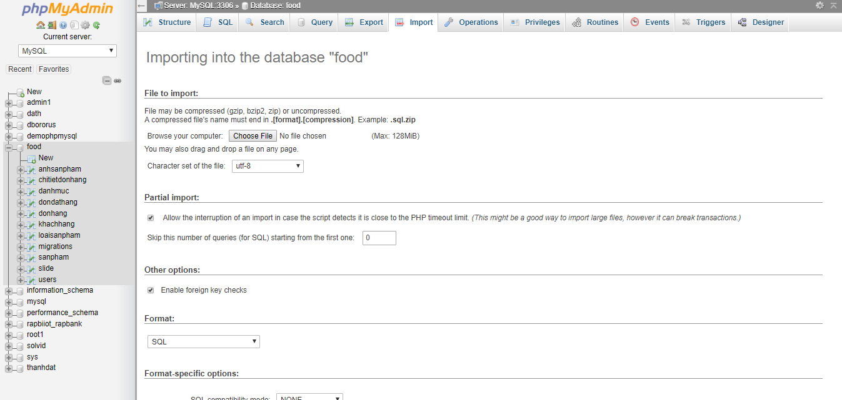

Chọn ‘Choose File’ sau đó chọn file ‘food.sql’.

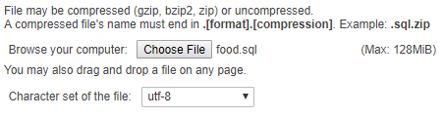

Nhấn ‘Go’ để hoàn tất Import Database.

# Run Webstie

* Di chuyển Template vào trong thư mục ‘www’ của Wamp để chạy website.

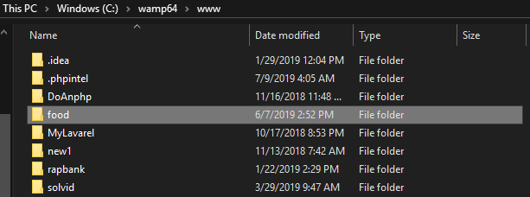

Bật Wampsever và mở trình duyệt vào đường dẫn: <http://localhost/food/public/index> để vào trang chủ.

Truy cập đường dẫn <http://localhost/food/public/login> để login vào trang admin. Với Username: [admin@gamil.com](mailto:admin@gamil.com) và password: admin.